**INSTITUCION EDUCATIVA EMBERA ATRATO MEDIO RESOLUCION 037204 DE 07 MAYO DE 2014 NUMERO DE IDENTIFICACIÓN DANE: 205873000369 NIT: 900033697-1**

|  |
| --- |
| **LA CÉLULA. HISTORIA Y FUNCIÓN**  Eddy Johanna Moreno Palacios. |
| **Grado: 6°** |
| **Derecho Básico de Aprendizaje:** Comprende algunas de las funciones básicas de la célula (transporte de membrana, obtención de energía y división celular) a partir del análisis de su  Estructura. |
| **Metodología activa:** Aprendizaje basado en indagación**.** |
| **Habilidades para el siglo XXI:** Pensamiento crítico y creatividad |

**(LECTURA)**

**CLASE 1.**

# HISTORIA DE LA TEORIA CELULAR

**Célula**, es una palabra muy sencilla, pero con un gran significado en la historia de las ciencias naturales. En 1664, el científico inglés **Robert Hooke**, utilizando un **microscopio primitivo**, observó en un pedazo de corcho muy delgado pequeñas celdas a las cuales llamó células, hasta este momento dichas celdas no se relacionaban con la vida de las plantas, sino con el almacenamiento de ciertos "jugos". Desde aquí el microscopio comenzó a ser una herramienta esencial en el ámbito científico de la época y en el desarrollo de la biología en general. Luego, muchos otros científicos en otros países durante diecisiete décadas y utilizando el microscopio, lograron perfeccionar el diseño de este instrumento lo que permitió una mejor visualización de las células. En la siguiente tabla tenemos una reseña histórica de la teoría celular:

|  |  |
| --- | --- |
| 2FFDFEDE  **1590-1600. A. H. Lippershey, Z. Janssen y**  **H. Janssen** | Padre e hijo son considerados como los inventores del microscopio compuesto, es decir, dos lentes de aumento colocadas cada una a un lado de un tubo. El perfeccionamiento de esta organización y de sus componentes  Permitiría observar más tarde a las células. |

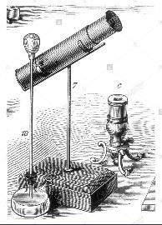

|  |  |
| --- | --- |
| BC77DFF1  **1610. Galileo. Galilei** | Describe la cutícula de los insectos. Había adaptado lentes del telescopio para inventar de manera independiente el microscopio compuesto. |
| **1664. Robert. Hooke** | Estudió el corcho y vio una disposición en forma de panal de abeja. A cada camarita la llamó celdilla o célula.    Corcho. |
| 236ED827  **1673. Anton Van Leeuwenhoek** | Realizó observaciones de microorganismos de charcas, eritrocitos humanos, espermatozoides.  ANTON VAN LEEUWENHOEK: Biografía, Microscopio, y más |
| 5766176A  **1839. Theodor Schwann** | Postuló el primer concepto sobre la teoría celular. Las células son las partes elementales tanto de plantas como de animales. |
| Microscopio Electrónico de transmisión JEM-2100Plus - Jeol ...  **1932. Microscopio Electrónico** | Permitió estudiar más a detalle la célula y visualizar con mayor precisión todas sus partes. |

**COPIAR EN EL CUADERNO**

# TEORÍA CELULAR

La teoría celular se refiere a los postulados que los diferentes investigadores establecieron como conclusión a sus estudios sobre la célula, estos se resumen a continuación:

* Todos y cada uno de los organismos vivos están constituidos por una (unicelulares) o más células (multicelulares).
* La célula es la unidad viva más pequeña (unidad fisiológica).
* Los componentes celulares no pueden sobrevivir por sí solos.
* Cada célula procede de la división de otra preexistente.
* Cada célula contiene y transmite a la siguiente generación toda la información hereditaria (unidad genética).

# Actividad 1.

1. Por medio de una línea une la fotografía del investigador con su descubrimiento. Como lo muestra el ejemplo, debes hacerlo de manera correcta.

|  |  |
| --- | --- |
| 5766176A | Inventores del microscopio compuesto. |
|  | Herramienta que ayudó a mejorar el estudio de la célula. |
| Microscopio Electrónico de transmisión JEM-2100Plus - Jeol ... | Postuló que las células son las partes elementales tanto de plantas como de animales |
| 2FFDFEDE | Estudió el corcho y vio una disposición en forma de panal de abeja. |

**PARA LEER**

**CLASE 2.**

# LA CELULA: ESTRUCTURA Y FUNCIONES

**¡Hola amiguitos!**

Sabían que todos los seres vivos estamos formados por diminutas unidades llamadas **células** que solo se pueden observar a través de un instrumento llamado microscopio.

Según los últimos cálculos, en el cuerpo de un hombre joven de unos 70 kg y 170 cm de estatura hay aproximadamente 30 billones de células. Y las cifras no serían muy diferentes para una mujer de similares características. Como observamos en la imagen en nuestro cuerpo existen diferentes tipos de células.

Ahora, los invitamos a resolver con la ayuda de tus familiares las siguientes actividades.

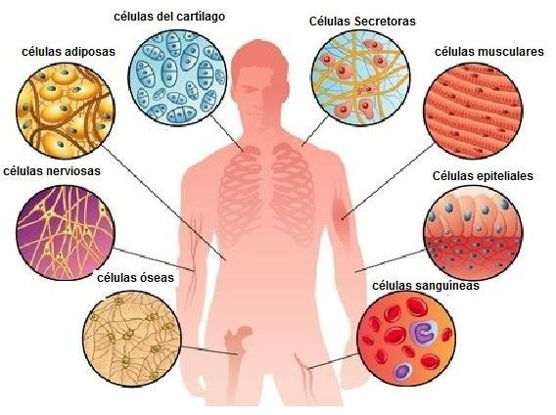

Fuente: imagen tomada de https://culturacientifica.com/app/uploads/2018/02/tipos-de- celulas-del-cuerpo-humano.jpg

**DESPUES DE LEER HACER LA ACTIVIDAD EN EL CUADERNO**

# Actividad 2. Lee atentamente cada una de las preguntas y responde en tu cuaderno

1. Sal al patio de tu casa, toma una hoja de plátano o de cualquier planta que tengas a la mano. También toma un trozo de tela. Observa detenidamente sus características físicas y responde:
   1. Según tus observaciones ¿Cuál de las dos está vivo?
   2. ¿Cómo podrías demostrar que alguno de los dos está vivo?
   3. Pregunta a tu mamá o papá, para ellos ¿Cuál de los dos elementos están vivos y por qué?
2. Observa detenidamente tu mano y responde:
   1. ¿Qué estructura es la que permite darle forma a tu mano?
   2. ¿Por qué no puedes ver el interior de tu mano y ver los músculos o las venas?
3. Cuando comes un mango o una verdura, como crees que llegan los nutrientes desde la boca hasta cada pate de tu cuerpo.

**PARA COPIAR EN EL CUADERNO DE CIENCIAS NATURALES**.

**CLASE 3.**

# ¿QUÉ ES LA CÉLULA?

El primero en observar las células fue Robert Hooke, quien, en un pedazo de corcho, observó una serie de celdillas a las que llamó cellulae. Estas pequeñas celdas son células muertas que van a formar la corteza de algunos árboles.

La célula es la unidad fundamental que compone a todos los seres vivos. Pero ¿qué significa esto realmente? significa que la célula es la **unidad de origen**, **de función** y **de estructura** de todos los seres vivos.

Decimos que la célula es la **unidad de origen** desde dos aspectos: el primero es que casi todos los seres vivos, por grandes y complejos que seamos, tuvimos nuestro origen de una sola célula, para el caso de la mayoría de los organismos la vida se origina a partir de un óvulo fecundado, también llamado cigoto. El segundo aspecto hace referencia a que, en el origen de la vida hace más de 3.500 millones de años, los primeros organismos que existieron, y de los cuales venimos todos los demás seres vivos, fueron células. Aunque bastante simples, estas primeras formas de vida evolucionaron hasta conformar millones de especies, entre las que obviamente, se encuentra el hombre.

La célula como **unidad funciona**l, se refiere a que es precisamente en las células, y en cada una de ellas, que se realizan las funciones fundamentales para los seres vivos. Es decir, la célula es la que en realidad respira, se nutre, excreta, se reproduce, etc.

Por último, la célula como **unidad de estructura** hace referencia a que por más simple que sea un organismo siempre su estructura estará formada por una célula. En los organismos más complejos las células se unen para formar tejidos, órganos y sistemas.

Los seres vivos están formados tan sólo de dos tipos de células diferentes: **procariotas** o

# Eucariotas.

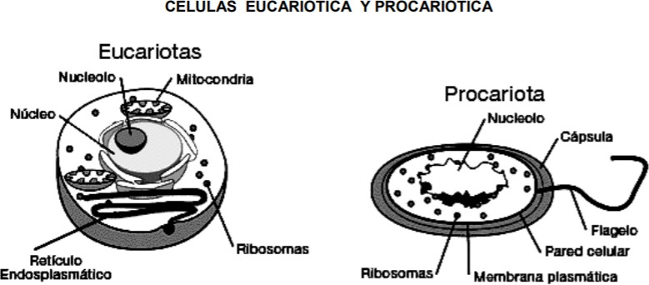

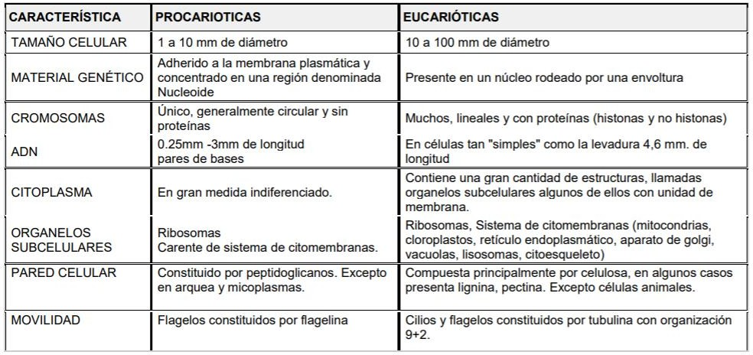La **célula procariota** es menos compleja que la eucariota. Su material genético está flotando libremente en el citoplasma, sin una membrana que lo envuelva. No tiene orgánulos. Tan solo posee ribosomas, fundamentales en la síntesis de proteínas. Este tipo de células es propio de organismos como las bacterias.

Las **células eucariotas** forman el cuerpo de animales, plantas, protistas y hongos. Estos organismos pueden estar constituidos por uno de los dos tipos de células eucariotas que existen: **animal** y **vegeta**l. Los dos tipos de células tienen ciertas estructuras en su interior, llamados organelos, que se encuentran en el citoplasma y que realizan funciones específicas en la célula.

Célula Animal.

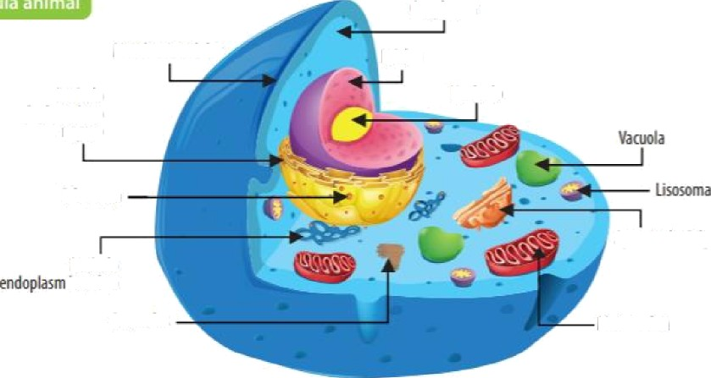

Membrana celular

Retículo

endoplasma tico

oqoso

Nucléolo

Ribosoma

Aparato de Golgi

Reticuloendoplasmatico rugoso

Cenmoios

Célula vegetal

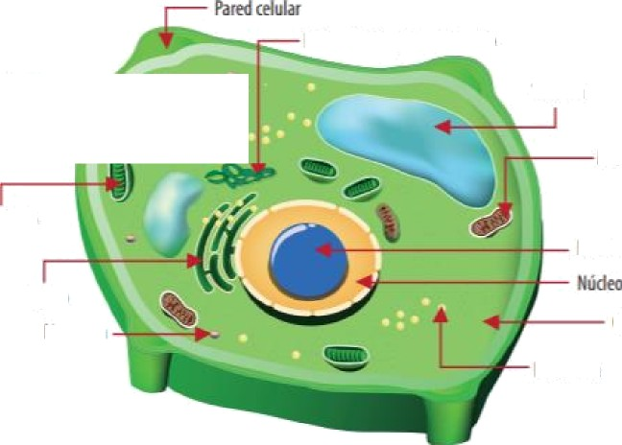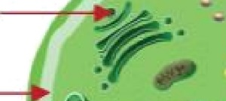

Aparato de golqi Membr6r6 £el8l6t

Retículo endoplasmatico

Mitocondrias

Núcleo

Nucléolo

**Para hacer en el cuaderno**

# Actividad 3.

1. Observa detenidamente las imágenes de las células animal y vegetal. Subraye con rojo las estructuras que tienen en común los 2 tipos de células.
2. Encierre en un círculo verde las estructuras que se encuentran únicamente en la célula vegetal.
3. Encierre en un círculo azul las estructuras que se encuentran únicamente en la célula animal.
4. Si usted se come un pedazo de boca chico, ¿qué tipo de célula se está comiendo? Y Si se come un plátano, ¿qué tipo de célula se está comiendo?
5. Realiza una lista de los alimentos que consumió en el día de ayer y clasifícalos cada uno de acuerdo con el tipo de célula que presenta.

**CLASE 4.**

# COMPARACIÓN DE UNA CÉLULA ANIMAL Y UNA VEGETAL

|  |  |  |  |
| --- | --- | --- | --- |
| **Funciones y distribución de las estructuras celulares u organelos** | | | |
| **Estructura** | **Función** | **Eucariota** | |
| **Vegetal** | **Animal** |
| **Superficie Celular** | | | |
| **Membrana Plasmática o celular** | Aísla el contenido de la célula del ambiente; regula el movimiento de materiales hacia dentro y fuera de la célula; comunica con  Otras células. | **Presente** | **Presente** |
| **Pared celular** | Protege y da soporte a la célula, se compone mayormente de celulosa, un carbohidrato  Complejo. | **Presente** | **Ausente** |
| **Organización del material genético** | | | |
| **Material genético** | Codifica información necesaria para construir  la célula y controlar la actividad celular | **ADN** | **ADN** |
| **Núcleo** | Contiene cromosomas y es el centro de  control de la célula | **Presente** | **Presente** |
| **Nucléolo** | Sintetiza ribosomas y almacena RNA | **Presente** | **Presente** |
| **Estructuras citoplasmáticas** | | | |
| **Mitocondria** | Producen y liberan la energía necesaria para  la actividad celular | **Presente** | **Presente** |

|  |  |  |  |
| --- | --- | --- | --- |
| **Plástidos** | Sintetiza sustancias químicas a partir de energía solar o lumínica, almacena alimentos  y pigmentos | **Presente** | **Ausente** |
| **Ribosomas** | Lleva a cabo la síntesis de proteínas | **Presente** | **Presente** |
| **Retículo endoplásmico** | Sintetiza componentes de la membrana, proteínas y lípidos. Adicionalmente, cumple  Con funciones de transporte intracelular. | **Presente** | **Presente** |
| **Aparato de Golgi** | Modifica y empaca proteínas y lípidos;  sintetiza algunos carbohidratos | **Presente** | **Presente** |
| **Lisosomas** | Almacena enzimas digestivas | **Presente** | **Presente** |
| **Vacuolas** | Almacena agua, aminoácidos, azúcares y  desechos; ayuda al crecimiento de la célula | **Presente** | **Ausente** |

# Actividad 5.

**Observa y analiza la siguiente historieta**

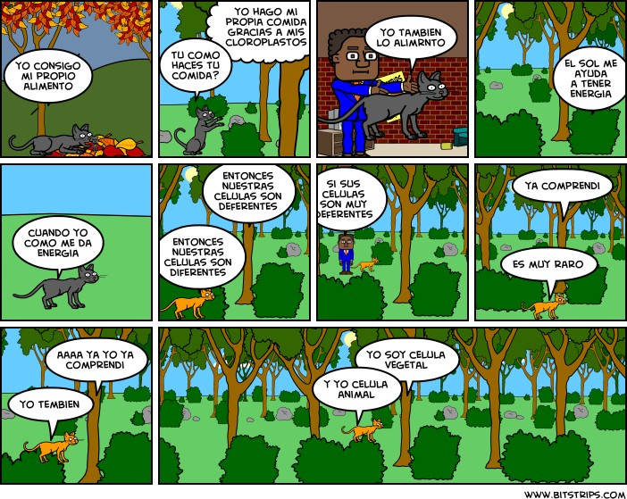

**TRABAJO DE CAMPO PARA DESARROLLAR EN BLOCK O PAPEL BOND.**

**Grado 6ª**

* 1. Escribe un párrafo de tres a cuatro renglones donde expliques de qué se trata la historieta.
  2. De acuerdo con la historieta, ¿los dos tipos de células son iguales o diferentes? explica tu respuesta.
  3. Sal al patio de tu casa, toma una hoja de plátano o de cualquier planta que tengas a la mano. También toma un trozo de tela. Observa detenidamente sus características físicas y responde:
* Según tus observaciones ¿Cuál de las dos está vivo?
* ¿Cómo podrías demostrar que alguno de los dos está vivo?
* Pregunta a tu mamá o papá, para ellos ¿Cuál de los dos elementos están vivos y por qué?
  1. Dibuja una célula animal y otra Vegetal, luego escribe tres diferencias que haya entre las dos.
  2. Escribe un párrafo de tres a cuatro renglones donde detalles de qué se trata la historieta
  3. De acuerdo con la historieta, ¿los dos tipos de células son iguales o diferentes? explica tu respuesta.
  4. Escribe un párrafo de tres a cuatro renglones donde detalles de qué se trata la historieta
  5. De acuerdo con la historieta, ¿los dos tipos de células son iguales o diferentes? explica tu respuesta.